急件

广东省环境保护局办公室文件

粤环办〔2008〕10号

转发关于做好2007年建设项目环境统计工作的通知

各地级以上市环保局：
现将国家环保总局办公厅《关于做好建设项目环境统计工作的通知》（环办〔2007〕141号）转发给你们。请于1月31日前将建设项目统计报表（共6张报表，见附件2）上报我局。
各市将环境统计数据录入“十五”全国环境统计专业报表软件系统后，请发往gdhjtj@gdepb.gov.cn。该软件系统请到江苏网站江苏环保网站下载，网址：http://www.jshb.gov.cn/。

附件：1．关于做好建设项目环境统计工作的通知（环办〔2007〕141号）
2．建设项目统计报表

广东省环境保护局
二○○八年一月二十一日

（联系人及电话：余秋良 020-87532298，陈刚宁 020-87533162）

主题词：环保 统计 报表 通知
广东省环境保护局办公室 2008年1月21日印发
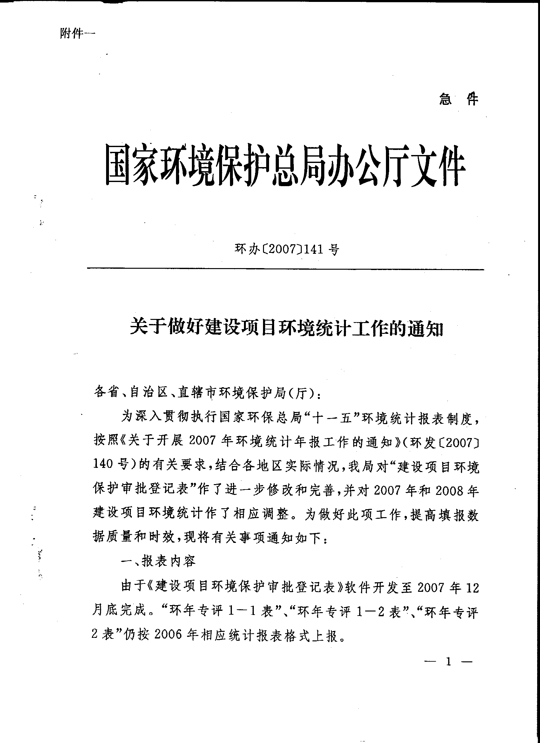
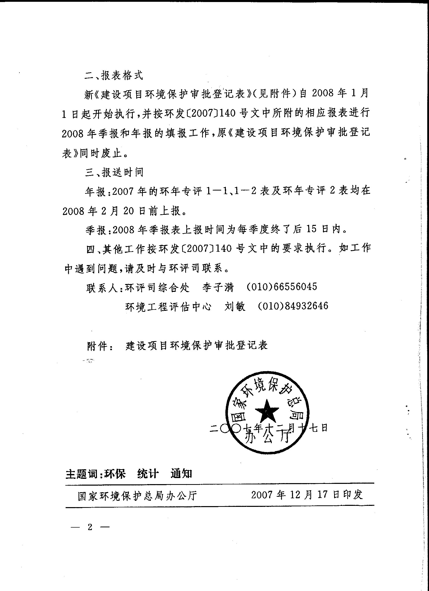
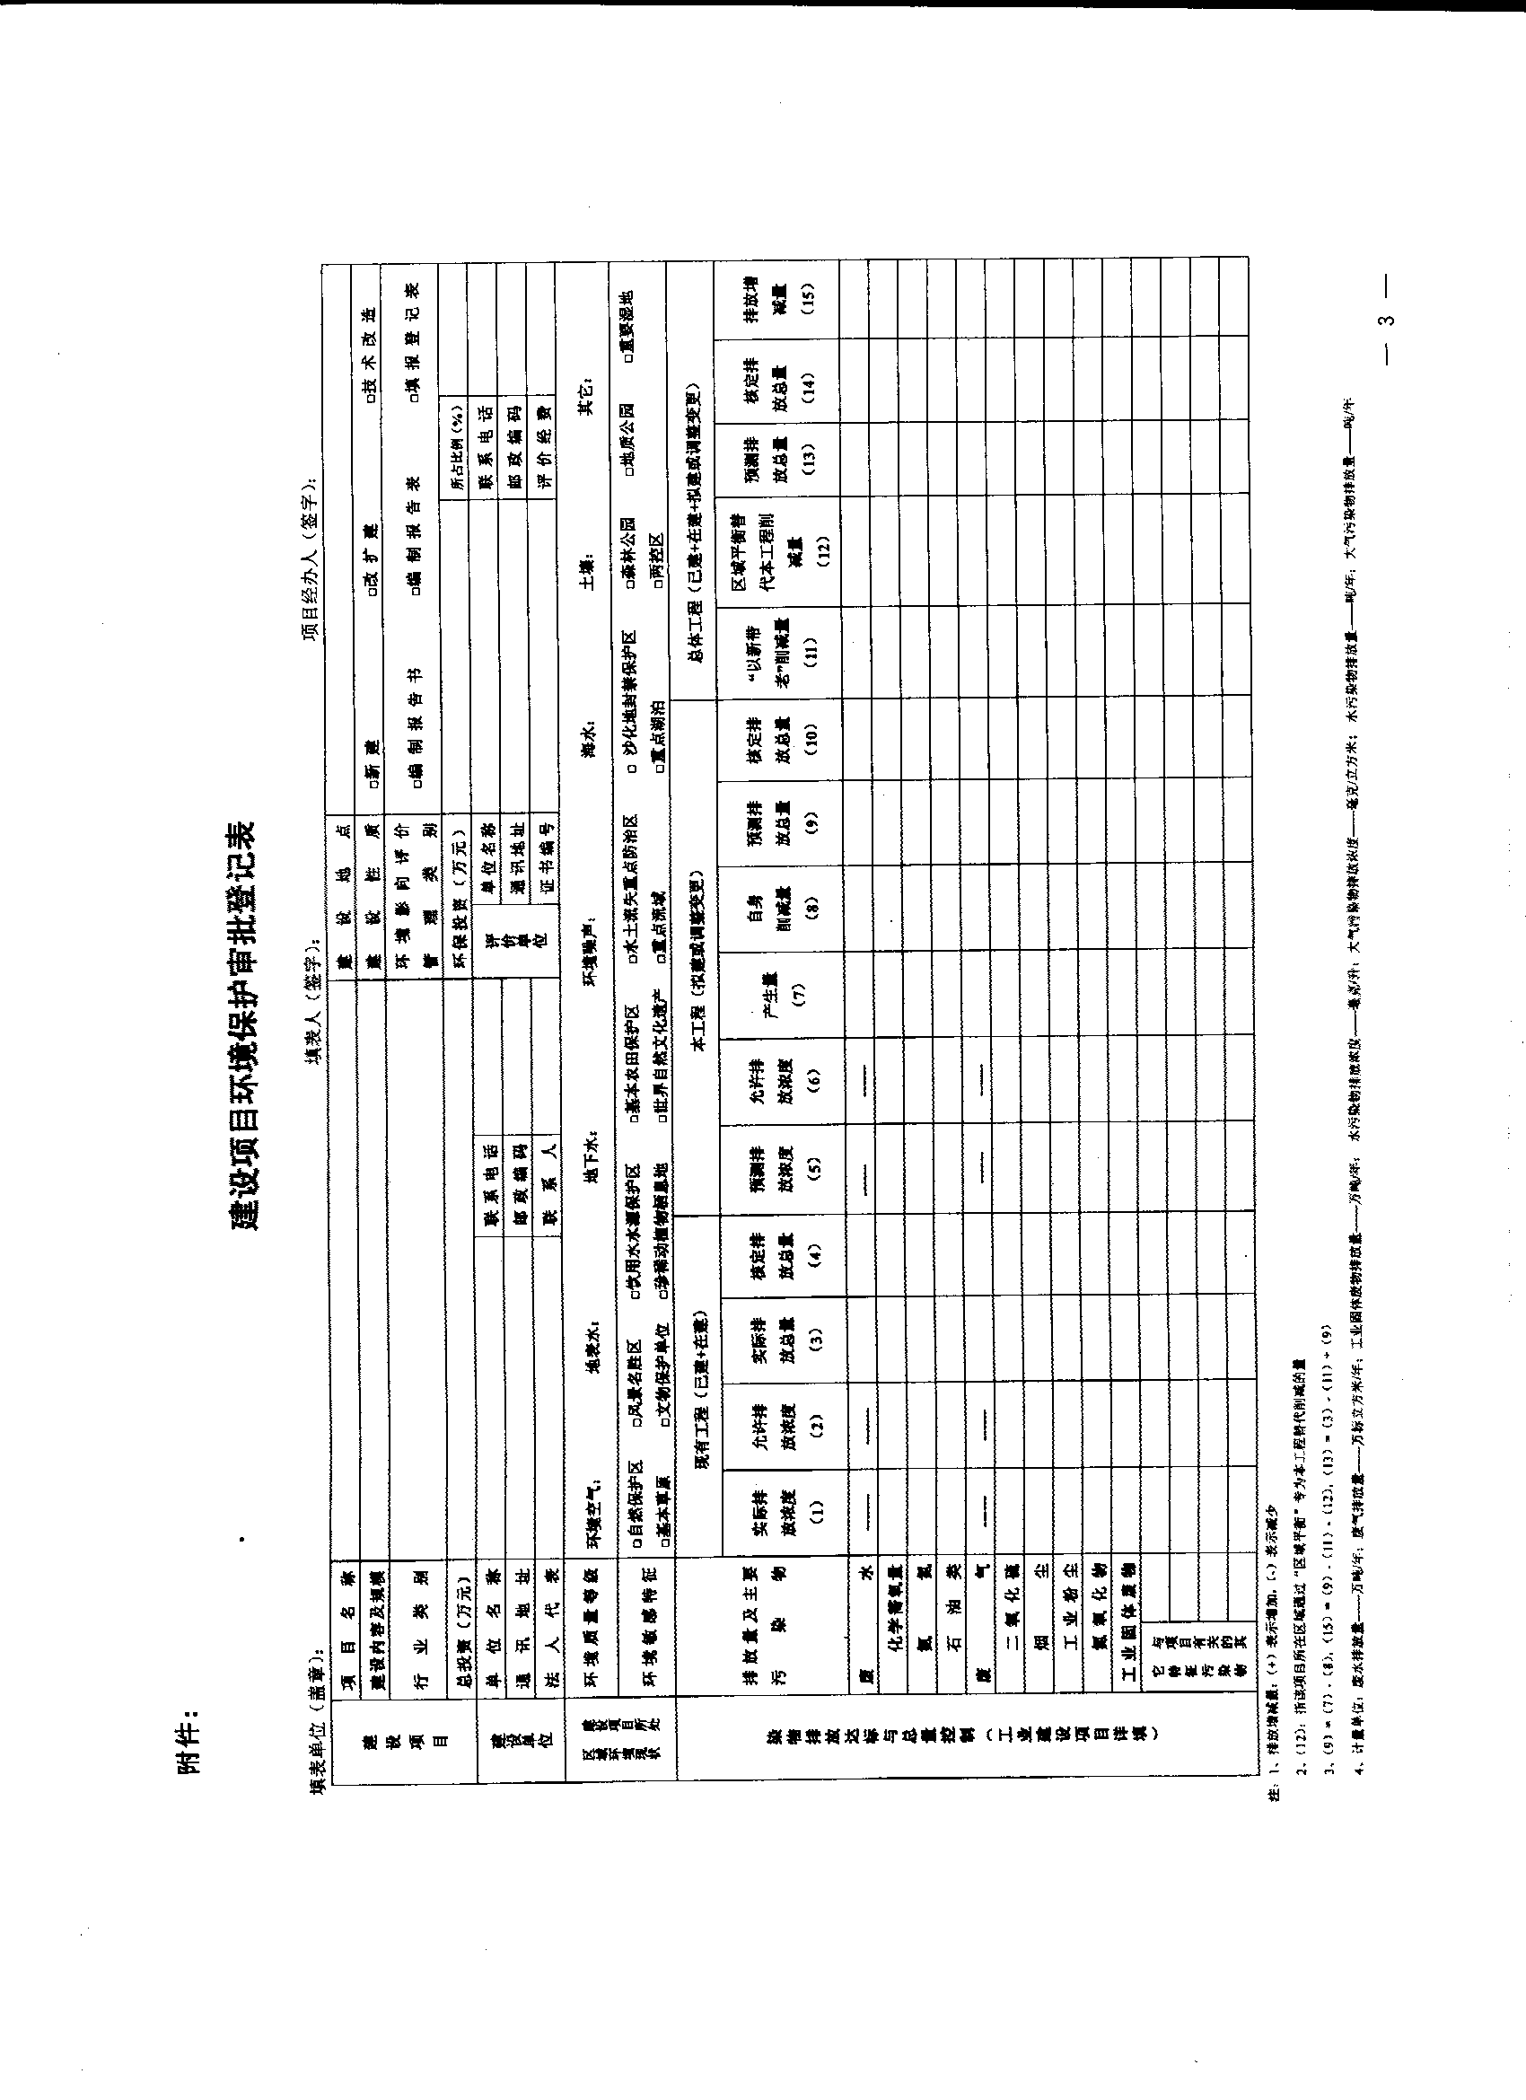
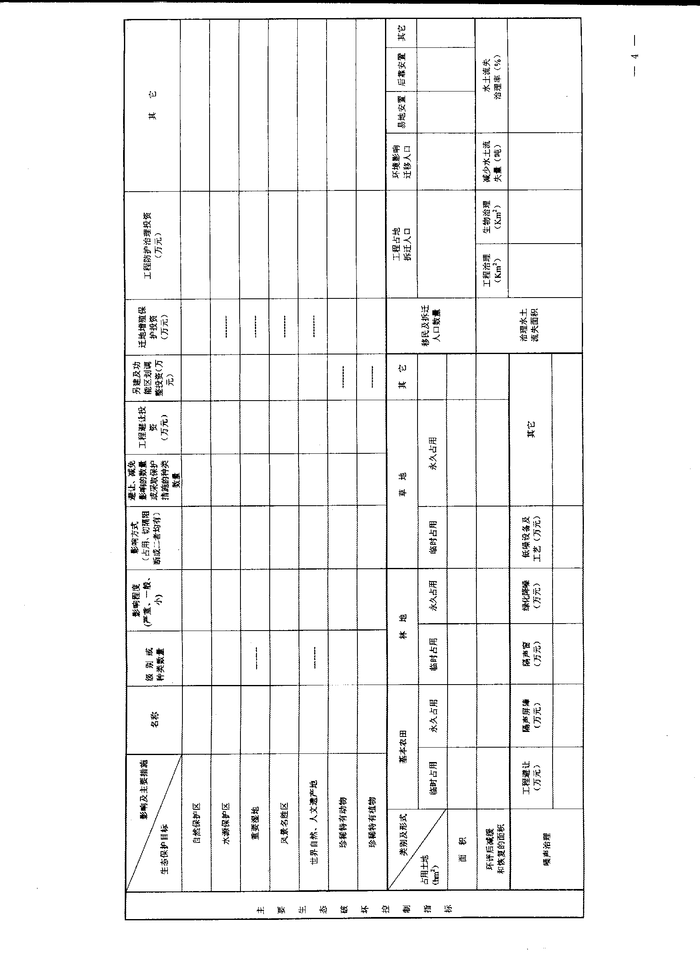
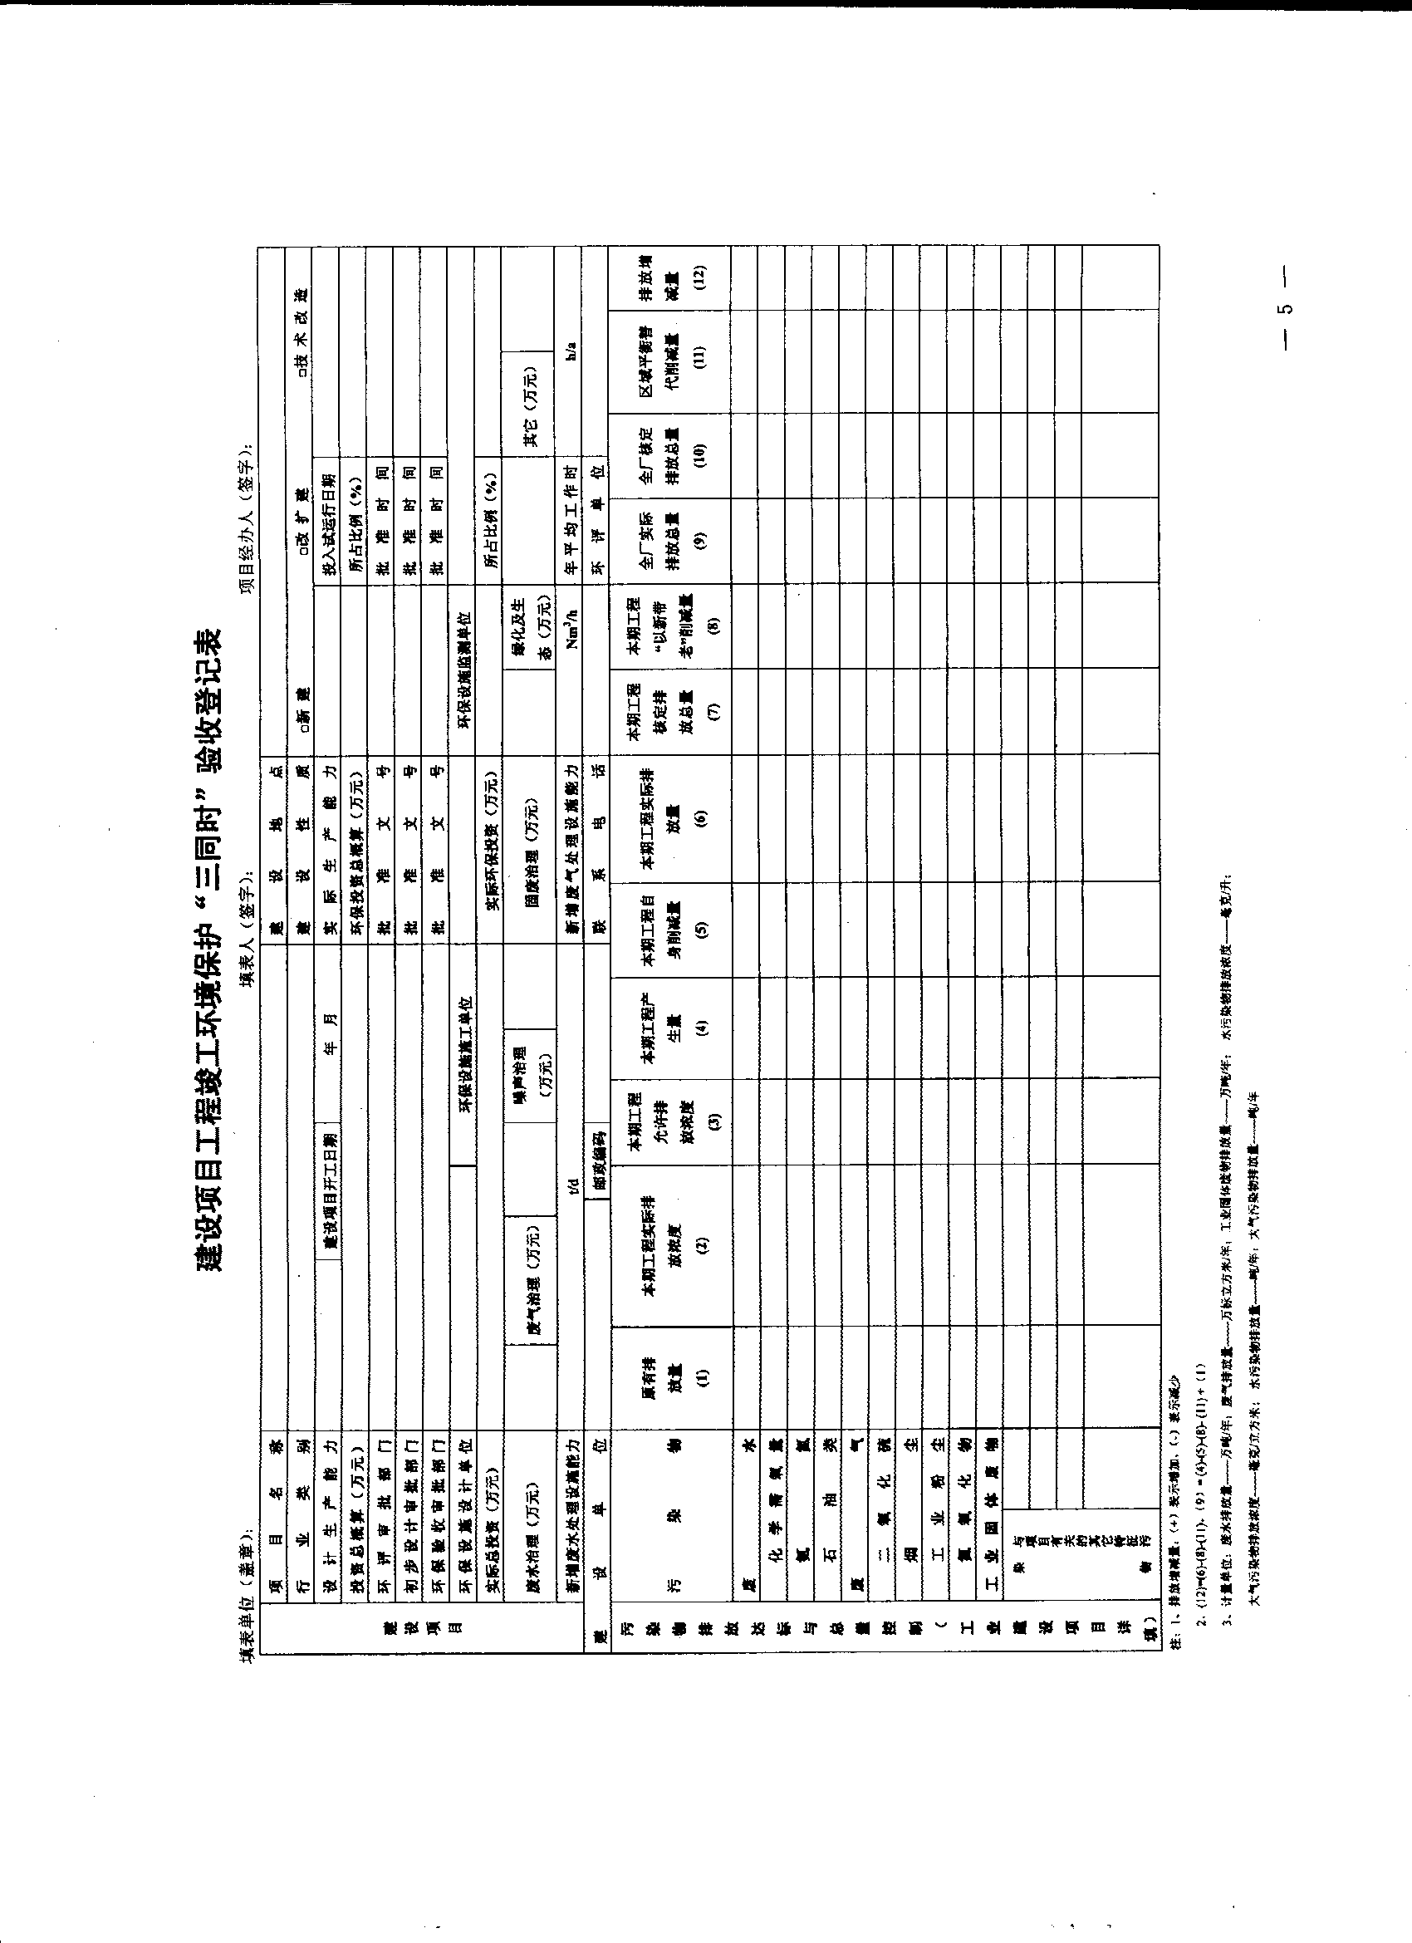
附件二
各地区建设项目环境影响评价执行情况
表 号：环年专监1-1表
制表机关：国家环境保护总局
备案机关：国家统计局
备案文号：国统办函[2004]95号
填报单位： 200 年 有效期截止时间：2008年9月3日
指标名称 | 计量  单位 | 代  码 | 总  计 | 项目审批管理权限 |  |  | 按行业类别统计
 |  |  |  | 省级 | 地市级 | 县级 | 工业  总计 | 其中 |  |  |  |  |  |  | 其他  行业
 |  |  |  |  |  |  |  | 石油加工及炼焦业 | 化学原料及化学制品制造业 | 电力、蒸汽、热水  的生产  和供应业 | 造纸及  纸制品业 | 有色、黑色金属冶炼及压延加工业 | 非金属  矿物制品业 | 机械、电子制造业 | 其他  行业
1.设立的建设项目数 | 个 | 1
2.执行环境影响评价制度的项目数 | 个 | 2
其中：编制报告书的项目 | 个 | 3
编制报告表的项目 | 个 | 4
填报登记的项目 | 个 | 5
3.环境影响评价执行率 | % | 6
4.项目投资总额 | 亿元 | 7
其中：新建项目 | 亿元 | 8
扩建项目 | 亿元 | 9
技改项目 | 亿元 | 10
5.项目环保投资总额 | 亿元 | 11
其中：新建项目 | 亿元 | 12
扩建项目 | 亿元 | 13
技改项目 | 亿元 | 14
6.环评经费总额 | 万元 | 15
指标间关系： 1≥2, 2=3+4+5, 7=8+9+10, 11=12+13+14
单位负责人： 主管负责人： 统计负责人： 填表人： 报出日期： 200 年 月 日

各地区建设项目环境影响评价预测污染物总量控制情况
表 号：环年专监1-2表
制表机关：国家环境保护总局
备案机关：国家统计局
备案文号：国统办函[2004]95号
填报单位： 200 年 有效期截止时间：2008年9月3日
指标名称 |  | 计量  单位 | 总计 | 项目审批管理权限 |  |  | 按 行 业 类 别 统 计
 |  | 计量  单位 | 总计 | 省级 | 地市级 | 县级 | 工业  总计 | 其 中 |  |  |  |  |  |  | 其他  行业
 |  |  |  |  |  |  |  | 石油加工及炼焦业 | 化学原料及化学制品制造业 | 电力、蒸汽、热水的  生产和供应业 | 造纸及  纸制品业 | 有色、黑色金属冶炼及压延加工业 | 非金属  矿物制品业 | 机械、电  子制造业 | 其他  行业
1.水污染物处理削减量 | 化学需氧量 | 吨/年
1.水污染物处理削减量 | 石油类 | 吨/年
1.水污染物处理削减量 | 氨氮 | 吨/年
2.大气污染物处理削减量 | 二氧化硫 | 吨/年
2.大气污染物处理削减量 | 粉尘 | 吨/年
2.大气污染物处理削减量 | 烟尘 | 吨/年
2.大气污染物处理削减量 | 氮氧化物 | 吨/年
3.固体废物处理削减量 |  | 万吨/年
4.“以新代老”水污染物削减量 | 化学需氧量 | 吨/年
4.“以新代老”水污染物削减量 | 石油类 | 吨/年
4.“以新代老”水污染物削减量 | 氨氮 | 吨/年
5.“以新代老”大气污染物削减量 | 二氧化硫 | 吨/年
5.“以新代老”大气污染物削减量 | 粉尘 | 吨/年
5.“以新代老”大气污染物削减量 | 烟尘 | 吨/年
5.“以新代老”大气污染物削减量 | 氮氧化物 | 吨/年
6.“以新带老”固体废物削减量 |  | 万吨/年
7.废水及水污染物排放量 | 废水 | 万吨/年
7.废水及水污染物排放量 | 化学需氧量 | 吨/年
7.废水及水污染物排放量 | 石油类 | 吨/年
7.废水及水污染物排放量 | 氨氮 | 吨/年
8.大气污染  物排放量 | 二氧化硫 | 吨/年
8.大气污染  物排放量 | 粉尘 | 吨/年
8.大气污染  物排放量 | 烟尘 | 吨/年
8.大气污染  物排放量 | 氮氧化物 | 吨/年
9.固体废物排放量 |  | 万吨/年

单位负责人： 主管负责人： 统计负责人： 填表人： 报出日期： 200 年 月 日

各地区建成项目“三同时”执行情况
表 号：环年专监2-1表
制表机关：国家环境保护总局
备案机关：国家统计局
备案文号：国统办函[2004]95号
填报单位： 200 年 有效期截止时间：2008年9月3日
指标名称 | 计量  单位 | 代  码 | 总  计 | 项目审批管理权限 |  |  | 按行业类别统计
 |  |  |  | 省级 | 地市级 | 县级 | 工业  总计 | 其中 |  |  |  |  |  |  | 其他  行业
 |  |  |  |  |  |  |  | 石油加工及炼焦业 | 化学原料及化学制品制造业 | 电力、蒸汽、热水  的生产和  供应业 | 造纸及  纸制品业 | 有色、黑  色金属  冶炼及压延加工业 | 非金属  矿物制  品业 | 机械、电  子制造业 | 其他  行业
1.当年建成投产项目数 | 个 | 1
2.应执行“三同时”项目数 | 个 | 2
3.实际执行“三同时”项目数 | 个 | 3
其中：新建项目 | 个 | 4
扩建项目 | 个 | 5
技改项目 | 个 | 6
4.实际执行“三同时”项目总投资额 | 亿元 | 7
其中：新建项目 | 亿元 | 8
扩建项目 | 亿元 | 9
技改项目 | 亿元 | 10
5.实际执行“三同时”项目环保投资 | 万元 | 11
其中：新建项目 | 万元 | 12
扩建项目 | 万元 | 13
技改项目 | 万元 | 14
其中：废水治理 | 万元 | 15
废气治理 | 万元 | 16
噪声治理 | 万元 | 17
固体废物治理 | 万元 | 18
绿化及生态 | 万元 | 19
其它 | 万元 | 20
6.“三同时”合格项目 | ％ | 21
7.“三同时”合格率 | ％ | 22
8.“三同时”执行合格率 | 万吨/日 | 23
9.实际新增处理能力 (1)废水 | 万吨/日 | 24
(2)废气 | 万标米³/时 | 25
指标间关系： 1≥2, 2≥3, 3=4+5+6, 7=8+9+10, 11=12+13+14, 11=15+16+17+18+19+20, 3≥21
单位负责人： 主管负责人： 统计负责人： 填表人： 报出日期： 200 年 月 日
各地区建成项目污染物总量增减情况
表 号：环年专监2-2表
制表机关：国家环境保护总局
备案机关：国家统计局
备案文号：国统办函[2004]95号
填报单位： 200 年 有效期截止时间：2008年9月3日
指标名称 |  | 计量  单位 | 总计 | 项目审批管理权限 |  |  | 按 行 业 类 别 统 计
 |  | 计量  单位 | 总计 | 省级 | 地市级 | 县级 | 工业总计 | 其中 |  |  |  |  |  |  | 其他  行业
 |  |  |  |  |  |  |  | 石油加工及炼焦业 | 化学帮料及化学制品制造业 | 电力、蒸气、热水的生产  和供应业 | 造纸及纸制品业 | 有色、黑色金属冶炼及压延加工业 | 非金属矿物  制品业 | 机械、电子  制造业 | 其他  行业
1.废水处理削减量 | 化学需氧量 | 吨/年
1.废水处理削减量 | 石油类 | 吨/年
1.废水处理削减量 | 氨氮 | 吨/年
2.废气处理削减量 | 二氧化硫 | 吨/年
2.废气处理削减量 | 粉尘 | 吨/年
2.废气处理削减量 | 烟尘 | 吨/年
2.废气处理削减量 | 氮氧化物 | 吨/年
3.固体废物削减量 |  | 万吨/年
4.废水排放增减量 | 废水 | 万吨/年
4.废水排放增减量 | 化学需氧量 | 吨/年
4.废水排放增减量 | 石油类 | 吨/年
4.废水排放增减量 | 氨氮 | 吨/年
5.废气排放增减量 | 二氧化硫 | 吨/年
5.废气排放增减量 | 粉尘 | 吨/年
5.废气排放增减量 | 烟尘 | 吨/年
5.废气排放增减量 | 氮氧化物 | 吨/年
6.固体废物排放增减量 |  | 万吨/年

单位负责人： 主管负责人： 统计负责人： 填表人： 报出日期： 200 年 月 日
各地区建成项目主要污染物情况
表 号：环年专监2-3表
制表机关：国家环境保护总局
备案机关：国家统计局
备案文号：国统办函[2004]95号
填报单位： 200 年 有效期截止时间：2008年9月3日
指标名称 | 计量  单位 | 总计 | 项目审批管理权限 |  |  | 按行业类别统计
指标名称 | 计量  单位 | 总计 | 省级 | 地市级 | 县级 | 工业总计 | 其中 |  |  |  |  |  |  | 其他  行业
 |  |  |  |  |  |  | 石油加工及炼焦业 | 化学原料及化学制品制造业 | 电力、蒸气、热力的生产和供应业 | 造纸及纸  制品业 | 有色、黑色金属冶炼及压延加工业 | 非金属矿物  制品业 | 机械、电子  制造业 | 其他  行业
1.COD：现有排放量 | 吨/ 年
新建部分产生量 | 吨/ 年
新建部分处理削减量 | 吨/ 年
以新带老削减量 | 吨/ 年
排放增减量 | 吨/ 年
排放总量 | 吨/ 年
2.二氧化硫：现有排放量 | 吨/ 年
新建部分产生量 | 吨/ 年
新建部分处理削减量 | 吨/ 年
以新带老削减量 | 吨/ 年
排放增减量 | 吨/ 年
排放总量 | 吨/ 年
3.烟尘：现有排放量 | 吨/ 年
新建部分产生量 | 吨/ 年
新建部分处理削减量 | 吨/ 年
以新带老削减量 | 吨/ 年
排放增减量 | 吨/ 年
排放总量 | 吨/ 年

单位负责人： 主管负责人： 统计负责人： 填表人： 报出日期： 200 年 月 日
重点区域建成项目“三同时”执行与重点污染物总量控制情况
表 号：环年专监2-4表
制表机关：国家环境保护总局
备案机关：国家统计局
备案文号：国统办函[2004]95号
填报单位： 200 年 有效期截止时间：2008年9月3日
重点  区域 | “三同时”执行情况 |  |  |  |  |  |  |  | 重点污染物（吨/年）总量控制情况
重点  区域 | 当年建成投产 项目数  （个） | 应执行三同时项目数  （个） | 实际执行三同时项目数  （个） | 实际执行  三同时项目  投资总额  （亿元） | 实际执行  三同时项目  环保投资（亿元） | 三同时合格项  目数  （个） | 新增废水实际处理能力  （万吨/日） | 新增废水实际处理能力  （万标米³/时） | 原有  排放量 | 新建部分  产生量 | 新建部分  处理削减量 | 以新带老  削减量 | 排放  增减量 | 排放  总量
甲 | 1 | 2 | 3 | 4 | 5 | 6 | 7 | 8 | 9 | 10 | 11 | 12 | 13 | 14
淮河
其中： 干流
支流
海河
辽河
太湖
巢湖
滇池
酸雨控制区
二氧化硫 | － | － | － | － | － | － | － | － | － | － | － | － | － | －
说明：1.重点污染物总量控制情况，对于淮河、海河、辽河、太湖、巢湖和滇池控制区，重点污染物是COD；对于酸雨和二氧化硫控制区，重点污染物是二氧化硫；计量单位为 吨/年。
2. 指标间关系： 1≥2， 2≥3， 4≥5， 3≥6
单位负责人： 主管负责人： 统计负责人： 填表人： 报出日期： 200 年 月 日

